

**“Corporación Educacional Gloria Méndez Briones”**

**“Educando con amor para formar grandes personas”**

**ASIGNATURA: Educación Artística NIVEL: 7°**

**ACTIVIDAD N°: 5 PROFESORA: Paola Ortiz T.**

**Objetivo de la actividad: Movimiento artístico del siglo XX. El Surrealismo**

**El surrealismo abstracto:** Es una tendencia pictórica dentro del **surrealismo**, caracterizada por aplicar el «automatismo» puro, de manera que se pierde toda representación figurativa y, en lugar de ello, los artistas inventan universos figurativos propios.

Por esta razón el surrealismo abstracto es considerado un precursor de la pintura abstracta porque esta tendencia introdujo el uso de la estética automática, que consiste en la supresión del control racional con el objetivo de dejar fluir libremente las imágenes y colores que se encuentran en el subconsciente.

Ejemplos:

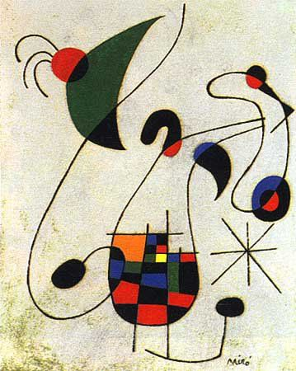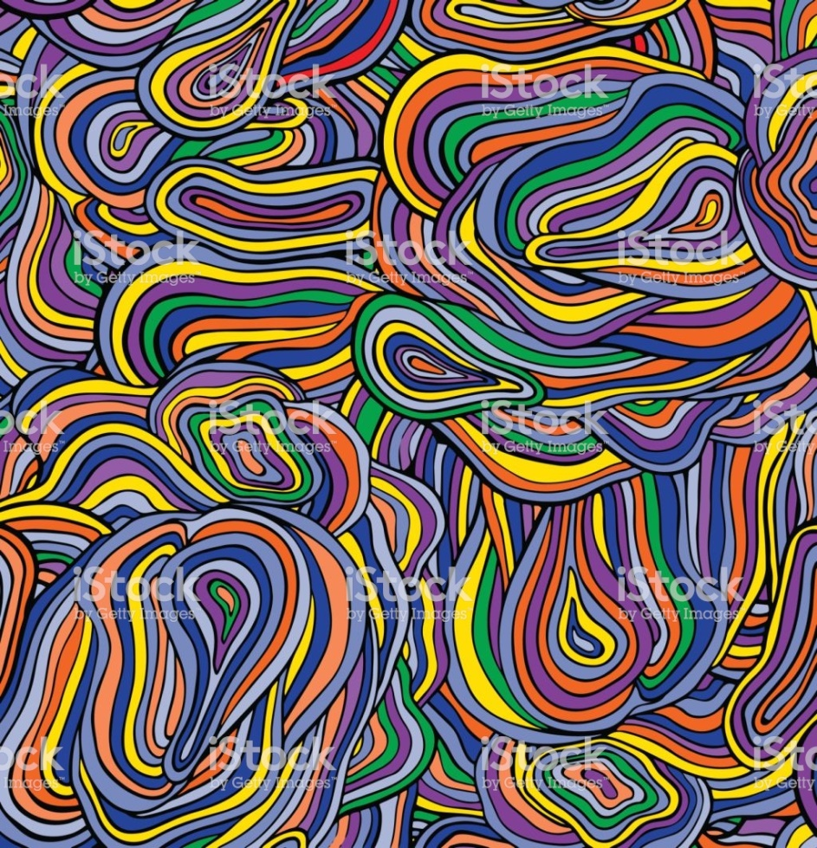

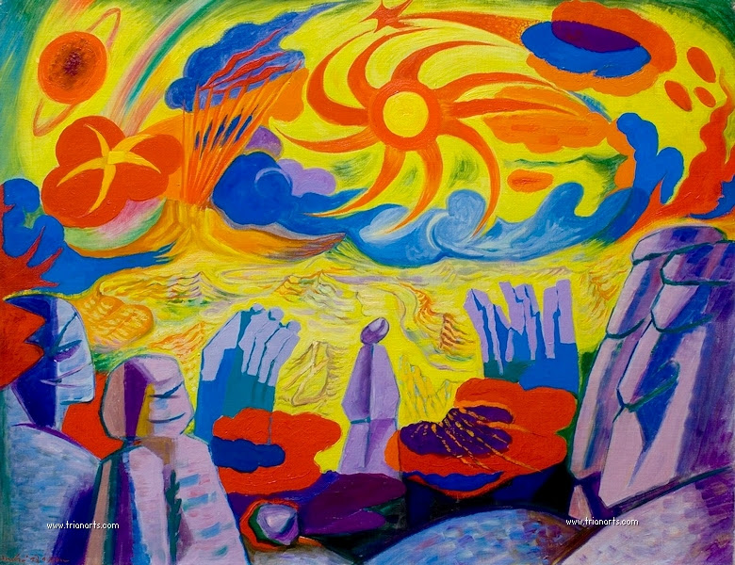

**Actividad:** Después de haber leído y visto ejemplos de uno de los movimientos artístico del siglo XX, El Surrealismo Abstracto, debes realizar un dibujo en tú cuaderno del surrealismo abstracto, pintarlo con acuarela, tempera o lápices de colores. (Lo que tengas en tú casa) y deja fluir tu imaginación.

|  |
| --- |
| **IMPORTANTE:**  **Si existe cualquier duda contactarse con la profesora Paola Ortiz al correo electrónico** [**paola.ortiz@cegmb.cl**](mailto:paola.ortiz@cegmb.cl)**, también al terminar tú trabajo envía una foto al mismo correo electrónico para una retroalimentación de la actividad.** |